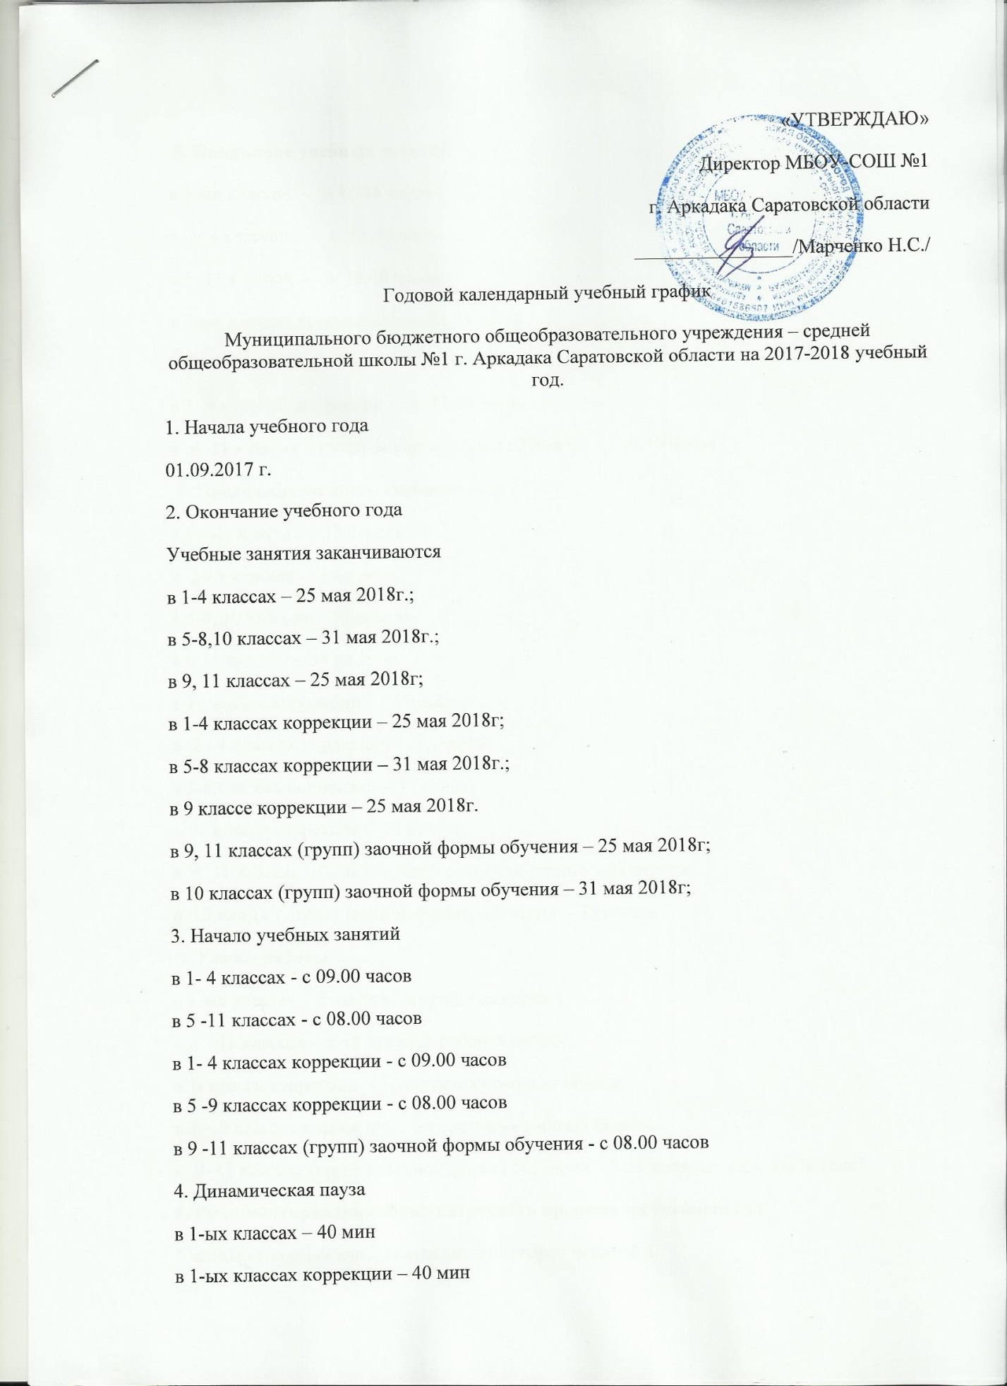

5. Окончание учебных занятий
в 1-ых классах - в 12.35 часов
в 2- 4 классах - в 13.40 часов
в 5 -11 классах - в 13.40 часов
в 1-ых классах коррекции - в 12.35 часов
в 2- 4 классах коррекции - в 13.40 часов
в 5 -9 классах коррекции - в 15.30 часов
в 9 -11 классах (групп) заочной формы обучения - с 13.40 часов
6. Продолжительность учебного года
в 1 –ых классах – 33 недели;
в 2 - 4 классах - 34 недели;
в 5-8, 10 классах – 35 недель;
в 9,11 классах – 34 недели;
в 1 - классе коррекции – 33 недели;
в 2 - 4 классах коррекции - 3 недели;
в 5-8 классах коррекции – 35 недель;
в 9 - классе коррекции – 34 недели.
в 9 ,11 классах (групп) заочной формы обучения - 34 недели;
в 10 классе (групп) заочной формы обучения - 35 недель.
7. Режим работы
в 1-ых классах - 5-ти дневная рабочая неделя;
в 2 – 11 классах – 6-ти дневная рабочая неделя;
в 1- классе коррекции - 5-ти дневная рабочая неделя;
в 2 – 9 классах коррекции – 6-ти дневная рабочая неделя.
в 9 -11 классах (групп) заочной формы обучения - 3-ех дневная рабочая неделя
8. Регламентирование образовательного процесса на учебный год.
Учебный год в 1-9 классах состоит из четырех четвертей,
в 10 – 11 классах из двух полугодий.
Учебный год в 1-9 классах коррекции состоит из четырех четвертей
Учебный год в 9 -ом классе (групп) заочной формы обучения состоит из четырех четвертей;
Учебный год в 10-11 классах (групп) заочной формы обучения состоит из двух полугодий
1 - 9 классы; 1-9 классах коррекции; в 9 -ом классе (групп) заочной формы обучения
Четверть | Дата |  | Продолжительность  (количество учебных недель)
 | Начало четверти | Окончание четверти
1 четверть | 01 сентября 2017 | 29 октября 2017 | 9 недель
2 четверть | 7 ноября 2017 | 30 декабря 2017 | 7 недель
3 четверть | 15 января 2018 | 24 марта 2018 | 11 недель
4 четверть | 4 апреля 2018 | 25 мая 2018 -9 класс | 7 недель
 |  | 31 мая 2018 | 8 недель
10 – 11 классы; в 10 -11 классах (групп) заочной формы обучения
Полугодие | Дата
 | Начало полугодия | Окончание полугодия
1 полугодие | 01 сентября 2017 | 30 декабря 2017
2 полугодие | 15 января 2018 | 31 мая 2018 – 10 класс
 |  | 25 мая 2018 – 11 класс
Продолжительность каникул в течение учебного года
Каникулы | Дата начала каникул | Дата окончания каникул | Продолжительность в днях
осенние | 30 октября 2017 | 06 ноября 2017 | 8 дней
зимние | 1 января 2018 | 14 января 2018 | 14 дней
весенние | 26 марта 2018 | 3 апреля 2018 | 8 дней
летние | 01 июня 2018 | 31 августа 2018 | 92 дня
Для учащихся 1-ых классов (1-ого класса коррекции) устанавливаются дополнительные недельные каникулы с 12 февраля 2018 по 18 февраля 2018г.
9. Регламентирование образовательного процесса на день
Продолжительность уроков в 1 классе составляет 35 минут в 1 полугодии
40 минут в 2 полугодии
Динамическая пауза в 1классе составляет 40 минут
Продолжительность уроков в 2-11 классах составляет 45 минут
Продолжительность уроков в 1 классе коррекции составляет 35 минут в 1 полугодии
40 минут в 2 полугодии
Динамическая пауза в 1классе составляет 40 минут
Продолжительность уроков в 2-9 классах коррекции составляет 45 минут
Продолжительность уроков в 9-11 классах (групп) заочной формы обучения составляет 45 минут
10. Регламентирование образовательного процесса перемен
1- класс: 1 перемена – 10 минут; 2 перемена – 20 минут; 3 перемена – 10 минут.
2- 4 классы: 1 перемена – 20 минут; 2 перемена – 10 минут; 3 перемена – 20 минут; 4 перемена – 10 минут.
5– 11 классы: 1 перемена – 10 минут; 2 перемена – 20 минут; 3 перемена – 10 минут; 4 перемена – 20 минут; 5 перемена – 10 минут.
1- класс коррекции: 1 перемена – 10 минут; 2 перемена – 20 минут; 3 перемена – 10 минут.
2- 4 классы коррекции: 1 перемена – 20 минут; 2 перемена – 10 минут; 3 перемена – 20 минут; 4 перемена – 10 минут.
5– 9 классы коррекции: 1 перемена – 10 минут; 2 перемена – 20 минут; 3 перемена – 10 минут; 4 перемена – 20 минут; 5 перемена – 10 минут; 6 перемена – 10 минут.
9– 11 классы (групп) заочной формы обучения: 1 перемена – 10 минут; 2 перемена – 20 минут; 3 перемена – 10 минут; 4 перемена – 20 минут; 5 перемена – 10 минут.
11. Расписание звонков
1класс:
1 Урок: 08.55 – 09.35
2 Урок: 09.45-10.20
3 Урок: 11.05 – 11.45
4 Урок: 12.05 – 12.45
5 Урок: 12.55 – 13.35
2– 4 классы:
1 урок: 08.55 – 09.40
2 урок:10.00 – 10.45
3 урок:10.55 – 11.40
4 урок:12.00 – 12.45
5 урок:12.55 – 13.40
5– 11 классы:
1 урок:08.00 – 08.45
2 урок: 08.55 – 09.40
3 урок:10.00 – 10.45
4 урок:10.55 – 11.40
5 урок:12.00 – 12.45
6 урок:12.55 – 13.40
1-4 классы коррекция:
1 урок: 08.55 – 09.40
2 урок:10.00 – 10.45
3 урок:10.55 – 11.40
4 урок:12.00 – 12.45
5-9 классы коррекция:
1 урок: 08.55 – 09.40
2 урок:10.00 – 10.45
3 урок:10.55 – 11.40
4 урок:12.00 – 12.45
5 урок:12.55 – 13.40
6 урок:13.50 – 14.35
7 урок: 14.45 – 15.30
9– 11 классы (групп) заочной формы обучения :
1 урок:08.00 – 08.45
2урок: 08.55 – 09.40
3урок:10.00 – 10.45
4урок:10.55 – 11.40
5урок:12.00 – 12.45
6урок:12.55 – 13.40
12.График питания обучающихся
8.45 - завтрак - 6, 7, 8а, 8б, 9а, 9б, 10, 11, корр. классы, 5а, 5б
9.40 - завтрак - 2-а, 2-б, 3а, 3б, 4а, 4б, 1а, 1б
10.45 - 1-4 классы – молоко
11.40 – обед - 2-а, 2-б, 3а, 3б, 4а, 4б, 5а, 5б
12.45 - обед - 6, 7, 8а, 8б, 9а, 9б, 10, 11, корр. классы
13.15 – обед - 1а, 1б
14.00 – обед - ГПД
13.Режим работы группы продлённого дня
12.45 – 13.00- приём детей в группу
13.00 – 13.35 –игры по интересам
13.35 – 14.00 - обед
14.00 – 14.55- прогулка на свежем воздухе
14.55 – 16.55- самоподготовка
16.55 – 17.55 –клубный час
17.55 – 18.45- занятия по интересам
18.45 – уход детей домой.
14. Промежуточная аттестация
10 сентября – 20 сентября: 4,5,6,9,11 класс – стартовый контроль;
12 декабря – 25 декабря: 2 – 11 класс – промежуточный контроль;
10 мая – 24 мая: 1-11 класс – итоговый контроль.
2- 4 класс: русский язык, математика, литературное чтение (техника чтения).
5- 6 класс: русский язык, математика, литература, иностранный язык;
7 – 9 класс: русский язык, математика, биология, физика.
10 -11 класс: русский язык, математика, обществознание, география, биология, химия.
2-9 класс коррекции: письмо и развитие речи, математика;
9-11классов (групп) заочной формы обучения:
русский язык, математика, обществознание, география, биология, химия, физика.
15.Государственная (итоговая) аттестация
Срок проведения государственной (итоговой) аттестации обучающихся 9,11; 9классы коррекция; 9 и 11 классы (групп) заочной формы обучения классов устанавливается – Федеральной службой по надзору в сфере образования и науки (Рособрнадзор).

